**7 дней за трофейной щукой**

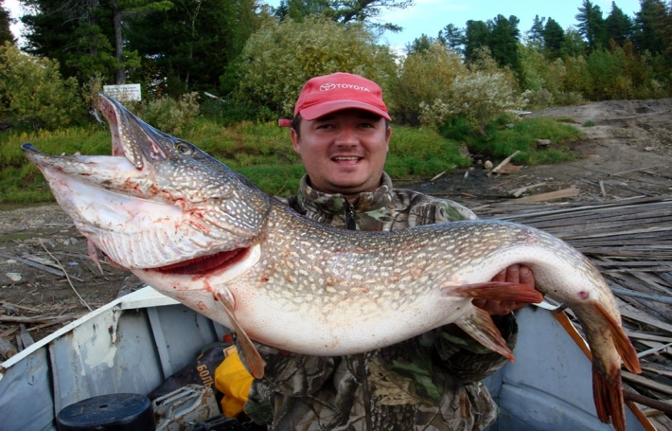

* Вертолетные экспедиции (вертолет Ми-8 Т)
* Уровень: комфортный экстрим
* Абсолютное отсутствие цивилизации
* Вылет: г. Нягань
* Регион: Приполярный Урал
* Летное время: 1 ч 40 мин (310 км)
* Общая протяженность маршрута: 265 км
* Продолжительность: 7 дней

**Программа маршрута**

**День 1.** Обустройство лагеря, осмотр на местности. Свободное время. По желанию поход вверх / вниз по реке Ляпин, разведывательная экспедиция. Приветственный ужин.

**День 2 (30-50 км).** Радиальные выезды вверх по течению реки Ляпин с целью рыбалки на щуку, окуня.

**День 3 (40-80 км).** Рыбалка на примыкающих к реке Ляпин озерах (Ханглытур, Нярлэнгтур, Нелингтур, Пувлохтур, Толгынгтур, Хоримтур – выбор озера по решению группы).

**День 4 (35-45 км).** Снятие с лагеря. Дневное движение на моторных лодках по течению реки Ляпин к устью реки Кемпаж. Рыбаки проходят места впадения притоков и стариц реки Ляпин: река Озимья и места примыкания озер: Месыгтолгинтур, Лопсинахттур, Толдылаульурей.

**День 5 (60 км).** Согласование с командой дальнейшего продвижения вниз по реке. Рыбалка. Прибытие на место, установка лагеря на поляне в районе поселка Патрасуй при движении по воде.

**День 6 (32 км).** Рыбалка на Северной Сосьве либо отдых в стационарном лагере. Возможна встреча с коренным населением для закупа сосьвинской сельди (тугун), а также сбор грибов, ягод, трав и приготовление настоек. Ночная рыбалка на тайминь.

**День 7 (30-35 км).** Движение вверх по реке, рыбалка на щуку и окуня. Посещение протоки Тайтахт, озеро Мус. Ночь на косе реке Сосьва.

**День 8.** Обратный вылет (2 ч 10 мин).

**Цена**: **87 260 руб.** (с вылетом из Нягани).

**В стоимость включено:**

* Экспедиционное оборудование и сплавсредства (усиленные облегченные спортивные катамараны «Вольный ветер Север-4», надувные лодки ПВХ (фрегат, флагман) с моторными винтовыми двигателями);
* Перелет на вертолете (туда-обратно);
* 3-х разовое питание (услуги шеф-повара);
* Проживание (шатры / палатки), мобильный лагерь;
* Базовая медицинская страховка;
* Сопровождение руководителя группы - профессионального гида.

**Требования к участникам:**

* 12 +
* Личные вещи (согласно списку): вес не более 25 кг
* Отсутствие хронических заболеваний